МІНІСТЕРСТВО ОСВІТИ І НАУКИ УКРАЇНИ

Національний аерокосмічний університет ім. М. Є. Жуковського

«Харківський авіаційний інститут»

Кафедра систем управління літальними апаратами

Лабораторна робота № *3*

з дисципліни «Алгоритмізація та програмування»

Тема: «Реалізація алгоритмів з розгалуженням мовою С ++»

ХАІ.301. *141* . *319* . *3*

Виконав студент гр. 319 Гололобов Михайло

Перевірив

к.т.н., доц. Олена ГАВРИЛЕНКО

(підпис, дата) (П.І.Б.)

2023

МЕТА РОБОТИ

Вивчити теоретичний матеріал щодо синтаксису у мові С ++ і подання у вигляді UML діаграм активності алгоритмів з розгалуженням та реалізувати

алгоритми з використанням інструкцій умовного переходу і вибору мовою C++

в середовищі Visual Studio. Також опанувати та відпрацювати навички структурування програми з функціями.

ПОСТАНОВКА ЗАДАЧІ

Завдання 1. Вирішити завдання на алгоритми з розгалуженням.

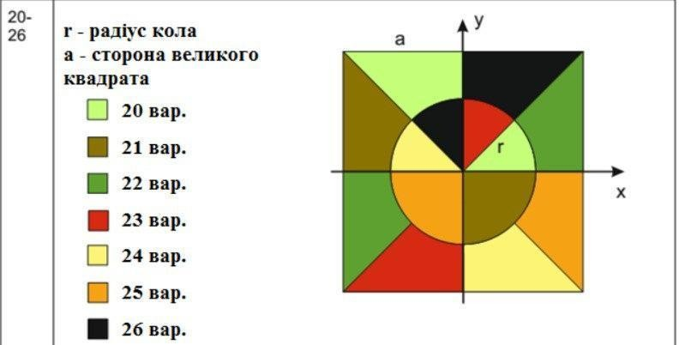Завдання 2. Дано координати точки на площині (x, y). Визначити, чи потрапляє точка в фігуру заданого кольору (або групу фігур) і вивести відповідне повідомлення. Варіанти 24.

Завдання 3. Обчислити площу і периметр плоскої фігури.

Завдання 4. Для вибору користувачем одного з трьох зазначених вище завдань розробити алгоритм організації меню в командному вікні з використанням інструкції вибору.

ВИКОНАННЯ РОБОТИ

Завдання 1. Вирішення задачі If11. Вхідні дані (ім’я, опис, тип, обмеження): a, b, c – змінна, дійсний тип.

Вихідні дані (ім’я, опис, тип): Y – змінна, дійсний тип. Алгоритм:

1. Виведення запрошення до вводу;
2. Введення a, b, c;
3. Розрахунок результату "Cума двох найбільших";
4. Виведення "Cуми двох найбільших". Лістинг коду вирішення задачі If15 наведено в дод. А. Екрани роботи програми показані на рисунку А.1.

Завдання 2. Вирішення задачі geom24. Вхідні дані (ім’я, опис, тип, обмеження):

х – абциса точки, у – ордината точки, а – сторона квадрата, дійсний тип, а>0.

Вихідні дані (ім’я, опис, тип):

Текстове сповіщення "Точка попала", якщо задовольняє умові, "Точка не попала", якщо ні.

Алгоритм:

1. Виведення запрошення до вводу;
2. Введення a, r, x, y ;
3. Розрахунок результату "Точка попала";
4. Виведення "Точка попала".

Лістинг коду вирішення задачі geom24 наведено в дод. А. Екрани роботи програми показані на рисунку В.2

ВИСНОВКИ

В ході лабораторної роботи ми вивчити теоретичний матеріал щодо синтаксису у мові С ++ і подання у вигляді UML діаграм активності алгоритмів

з розгалуженням та реалізували алгоритми з використанням інструкцій умовного

переходу і вибору мовою C++ в середовищі Visual Studio. Також опанували та

відпрацьовували навички структурування програми з функціями.

ДОДАТОК А

Лістинг коду програм до всіх задач

#include <iostream> #include <cmath> using namespace std;

// Дано дві змінні цілого типу: A і B.

// Якщо їх значення не рівні, то присвоїти кожній,змінній більше з цих значень,

а якщо рівні,

//то присвоїти змінним нульові значення.

//Вивести нові значення змінних A і B.

void task_if11 (); // завдання 1 оголошення функції

// Дано координати точки на площині (x, y).

// Визначити, чи потрапляє точка в фігуру заданого кольору (або групу фігур)

// і вивести відповідне повідомлення.

void task_geom24 ();// завдання 2 оголошення функції int main () {

int menu;

cout << "Task number:"; cin >> menu;

switch (menu)

{ // перемикання між завданнями

case 1: task_if11 (); break; // Завдання 1 case 2: task_geom24 (); break; // Завдання 2

default: cout << "Wrong task! (Only 1,2)" << endl; //повідомлення про помилку

}

system ("pause"); return 0;

}

void task_if11 () // завдання 1 реалізація

{

int A, B, max;

cout << " f11 " << endl; cout << "Integer number:";

cout << " A, B "; cin >> A >> B; if (cin)

{

if (A != B)

{

max = A > B? A : B;

A = max; B = max;

}

else

{

A = 0;

B = 0;

}

cout << "After transformation:" << A << B << endl;

}

else

cout << "Wrong integer!" << endl;

}

// завдання 2 реалізація void task_geom24()

{

double x, y, a, r;

cout << "Введите координаты точки" << endl; cout << "х:";

cin >> x; cout << "у:"; cin >> y; cout << endl;

cout << "Введите сторону квадрата:"; cin >> a;

cout << "Введите радиус окружности:"; cin >> r;

cout << endl;

if (a<0&&r<0&& (a<=r*2))

{

cout << "Данные введены не верно" << endl;

}

else

{

if (!((y/x)<-1)&& ((x * x) + (y * y) < (r * r))&&y>0&& x<0)

{

cout << "Точка попала в область" << endl;

}

else

if (((y / x) < -1)&& !((x * x) + (y * y) < (r * r))&&y>0&&y>-a&&x<a)

{

cout << "Точка попала в область" << endl;

}

else

{

cout << "Точка не попала в область" << endl;

}

}

}

ДОДАТОК Б

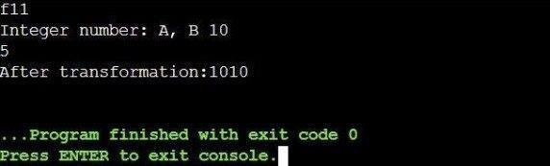Скрін-шоти вікна виконання програми А.1

Рисунок А.1 – Екран виконання програми для вирішення завдання 1 If11

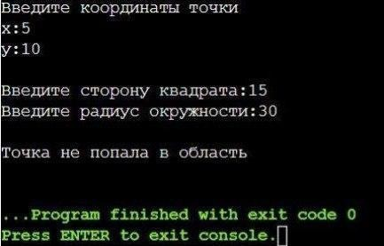

Рисунок В.1 – Екран виконання програми для вирішення завдання 24